ПООО "Техмаш"
231300, Республика Беларусь,
г. Лида, пер. Фурманова, 16
Тел/факс +375 154 611584
Генеральный директор +375 154 611580
Коммерческий отдел +375 154 611581
+375 154 611582
+375 293 152062
http://www.tehmash.by
E-mail: info@tehmash.by

КУЛЬТИВАТОР ДЛЯ СПЛОШНОЙ
ОБРАБОТКИ ПОЧВЫ ПРИЦЕПНОЙ
КПМ-20/22/24

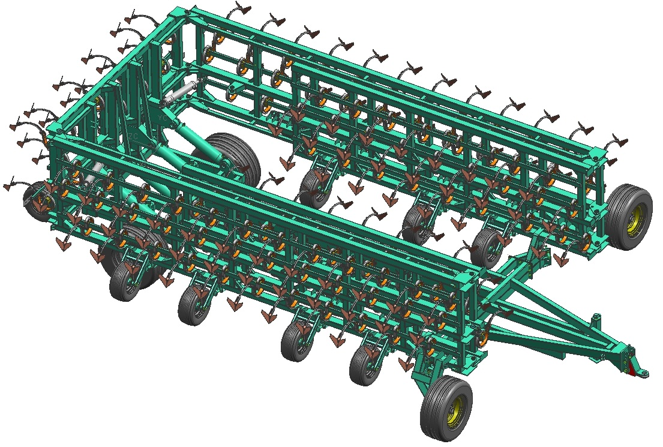
РУКОВОДСТВО ПО ЭКСПЛУАТАЦИИ КПМ 00.000 РЭ

г. Лида

1. Назначение изделия
Техническое описание и инструкция по эксплуатации (ТО) предназначены для изучения устройства, регулировки, технического обслуживания и эксплуатации культиваторов для сплошной обработки почвы прицепных КПМ-20/22/24.
Культиватор предназначен для сплошной предпосевной и паровой обработки всех типов минеральных почв.
Культиватор работает на почвах, не засоренных камнями, или засоренных отдельными мелкими камнями диаметром до 15 см, с абсолютной влажностью 13-20%, в почвенном слое 0…12 см.
Рельеф поля должен быть ровный. Уклон местности не более 8°.

2. Технические данные
Таблица 1- Основные параметры и размеры
Наименование | Ед. изм. | Значение показателя
 |  | КПМ-20 | КПМ-22 | КПМ-24
Тип | - | прицепной
Производительность за один час основного времени | га/час | 12-24 | 13-26 | 15-28
Ширина захвата | м | 20,0 | 22,0 | 24,0
Рабочая скорость | км/ч | 6-12
Транспортная скорость | км/ч | 15
Агрегатируется с тракторами, не менее | л.с. | 430 | 480 | 530
Габаритные размеры без дополнительного оборудования:  в рабочем положении:  - длина  - ширина  - высота  в транспортном положении:  - длина  - ширина  - высота | мм | 9400  20000  1100  8600  4500  2300 | 9400  22000  1100  8600  4500  2300 | 9400  24000  1100  8600  4500  2300
Дорожный просвет | мм | 250
Количество рабочих органов | шт. | 117 | 129 | 141
Глубина обработки | см | 5-12
Средняя высота гребней | см | 4
Забивание рабочих органов растительными остатками | - | исключено
Крошение почвы (размер фракций до 50 мм), не менее | % | 80
Масса без дополнительного оборудования | кг | 5450 | 6000 | 6500
Масса катковой однорядной приставки | кг | 1100 | 1220 | 1300
Масса катковой двухрядной приставки | кг | 1380 | 1450 | 1550
Масса приспособления для навески зубовых борон | кг | 660 | 730 | 790
Масса трёхрядной сдвоенной пружинной бороны | кг | 820 | 900 | 980
Масса приставки пружинно-катковой | кг | 1410 | 1490 | 1580
Обслуживающий персонал | чел. | 1(тракторист)
Срок службы | лет | 8

3 Устройство и работа культиваторов.

3.1 Культиватор КПМ-20/22/24 представляет собой прицепную машину, состоящую (рисунок 1) из рабочего полотна 1, транспортной тележки 2, стяжек крыла 8 и открылка 9, гидросистемы 14.
3.2 Рабочее полотно состоит (рисунок 1) из центральной секции 3, крыла правого 4, крыла левого 5, открылка правого 6 и открылка левого 7. На рабочем полотне установлены копирующие колёса 11 с винтом регулировки глубины обработки, опорные колёса крыльев 12 и 13, а также рабочие органы 10.
3.3 Транспортная тележка предназначена для передвижения культиватора при транспортировке. Состоит (рисунок 3) из рамы 1, поворотной балки 2 с ходовыми колёсами 3 и регулировочными винтами 4, кронштейнов фиксации крыльев в транспортном положении 5, регулируемого по высоте прицепа 6, опора с винтовой регулировкой 7.
3.4 Рабочими органами 10 культиватора (см. рисунок 12-13) являются усиленная S-образная стойка 45х12 с подпружинником (производство – Италия), возможна комплектация культиваторов различными видами лап – лапа стрельчатая или лапа рыхлительная (обозначение и схема расстановки стоек - см. приложения).
3.8 Гидросистема предназначена для перевода культиватора из транспортного положения в рабочее и обратно, для разворотов культиватора в конце прохода. Состоит из металических маслопроводов, рукавов высокого давления (РВД), гидроцилиндров подъёма рабочего полотна 125х56х590 поз. 38, гидроцилиндров складывания крыльев и открылок 80х40х4 поз. 37.
Схема гидросистемы – рисунок 4.
Максимальное давление в гидросистеме не должно превышать 16МПа (160атм)
3.8 Технологический процесс работы культиватора заключается в следующем.
Лапа отделяет от массива пласт почвы на заданную глубину и разрушает его, одновременно подрезая сорную растительность. Расположенное позади культиватора дополнительное оборудование окончательно выравнивает и уплотняет верхний слой почвы, формирует посевное ложе. В результате прохода агрегата почва полностью готова к посеву сельскохозяйственных культур.
3.9 По отдельному заказу потребителя к культиватору может поставляться дополнительное оборудование:
- приставка катковая однорядная (рис.6);
- приспособление для навески зубовых борон (рис.7);
- трехрядная сдвоенная пружинная борона (рис.8);
- приставка пружинно-катковая (рис.9);
- приставка двухрядная катковая (рис.10)
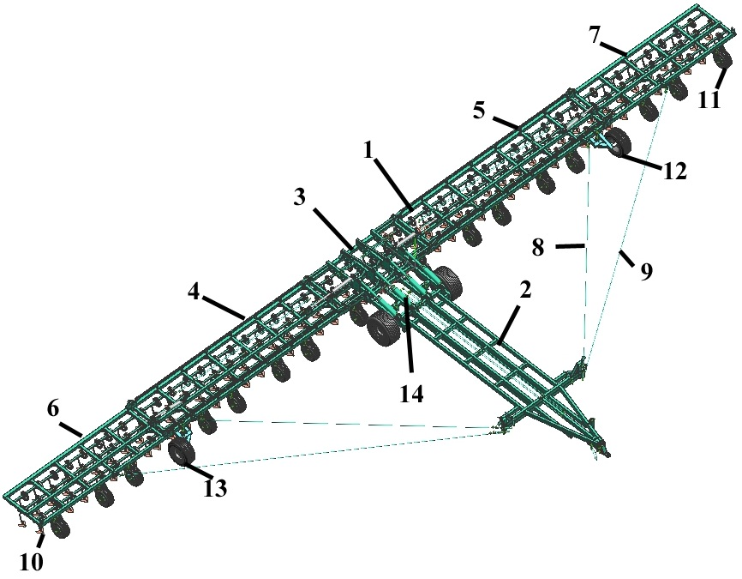
Рисунок 1 – Общий вид культиватора в рабочем положении

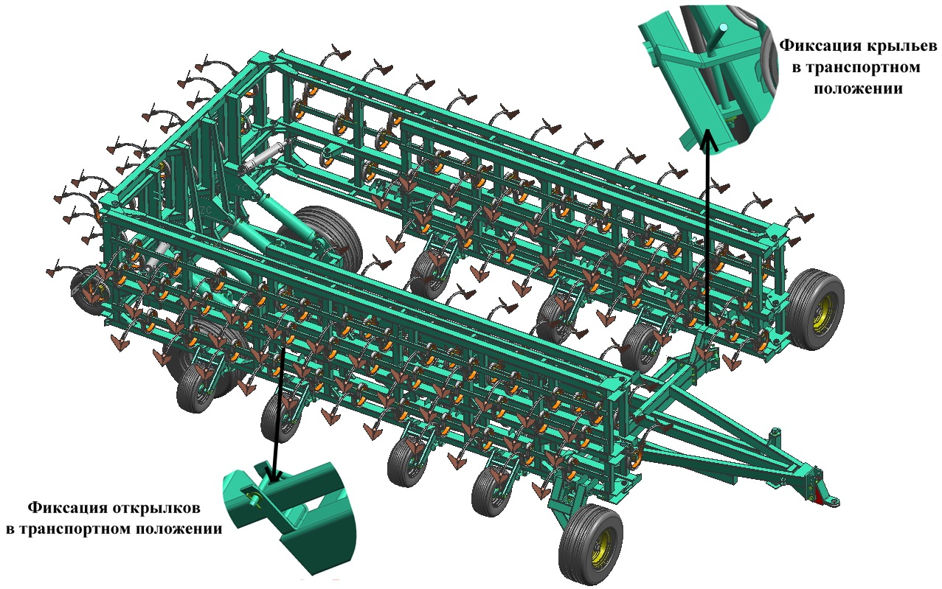
Рисунок 2 – Общий вид культиватора в транспортном положении

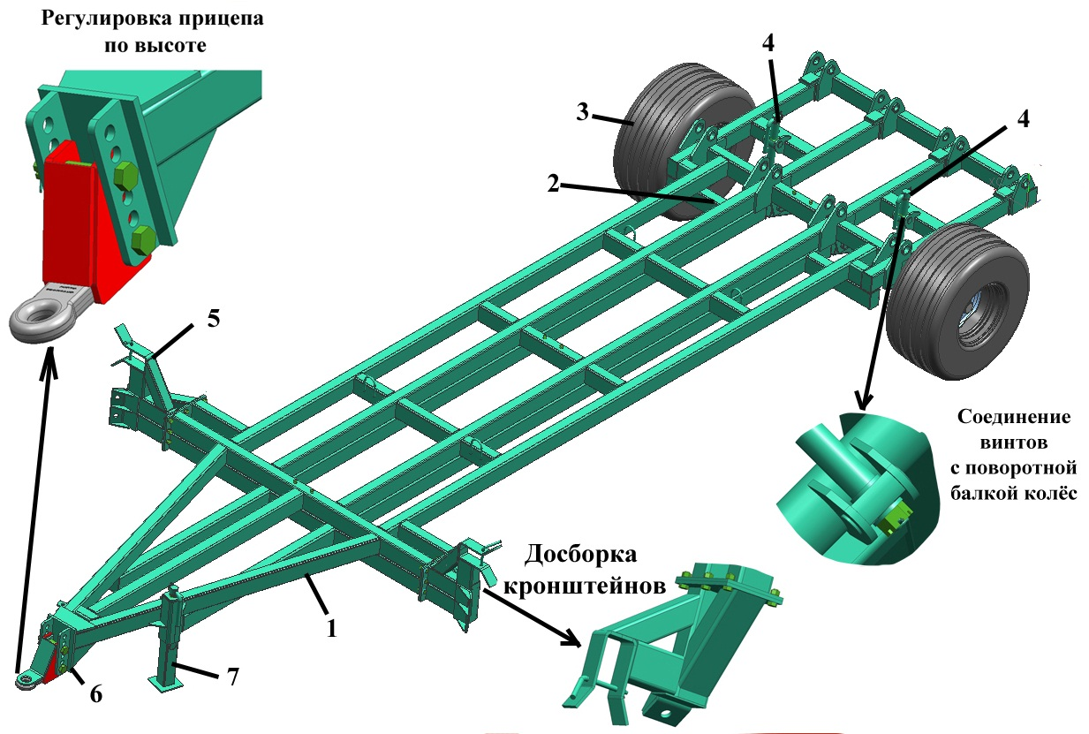
Рисунок 3 – Транспортная тележка
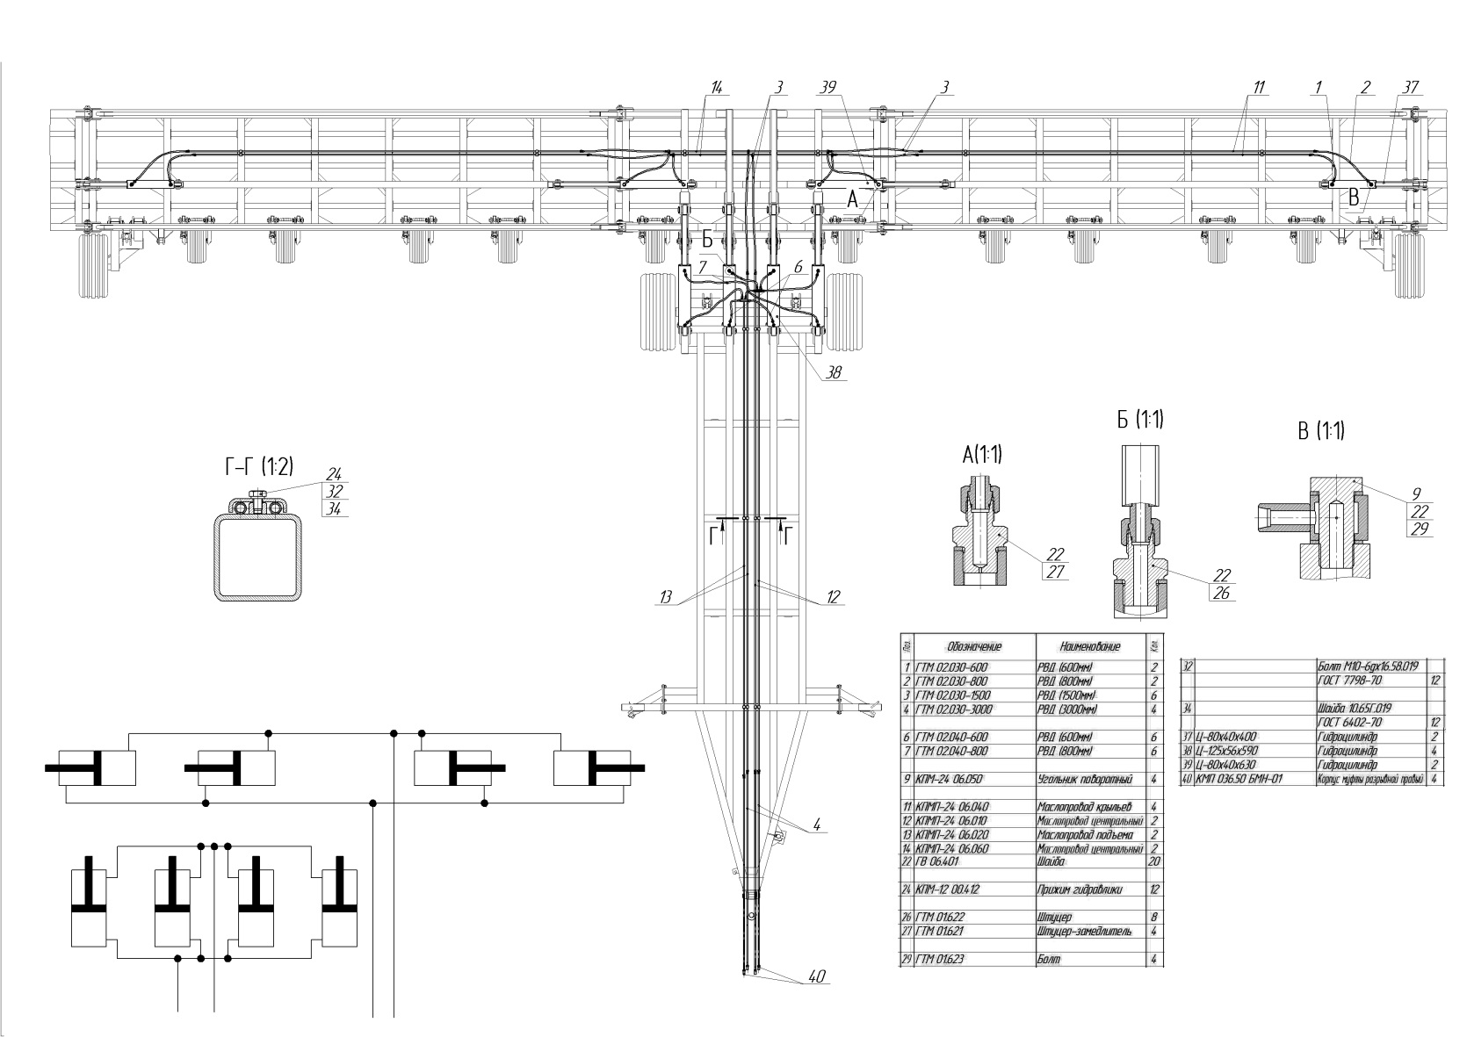
Рисунок 4 – Схема гидросистемы культиватора
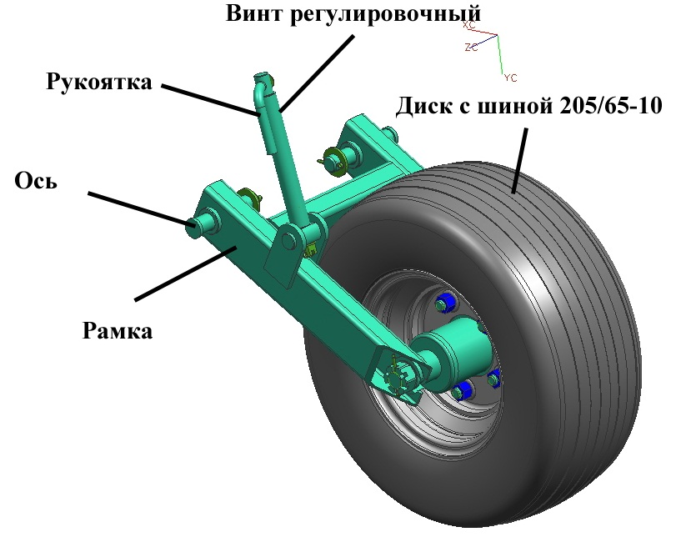
Рисунок 5а – Колесо копирующее

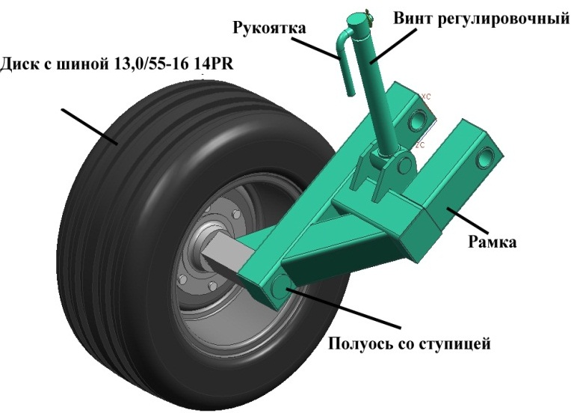

Рисунок 5б – Колесо разворота
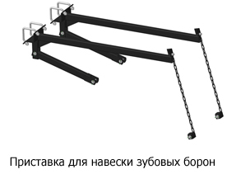
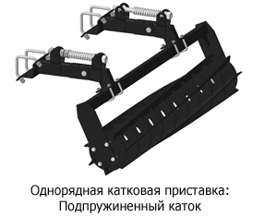
Рисунок 6 Рисунок 7

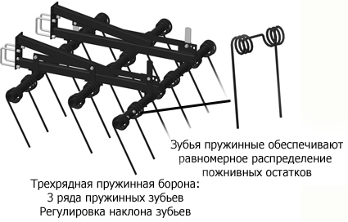
Рисунок 8

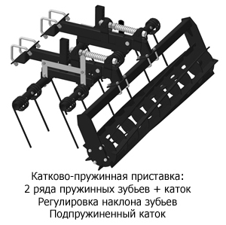
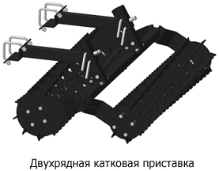

Рисунок 9 Рисунок 10
4 Досборка, подготовка культиватора к работе и порядок работы:

4.1 Культиватор поставляется потребителю в разобранном виде. Для досборки культиватора необходимо выполнить следуюшее.
4.1.1 Проверить комплектность в соответсвии с комплектовочной ведомостью, прилагаемой к данному руководству.
4.1.2 Произвести внешний осмотр составных частей культиватора на предмет отсутствия механических повреждений, коррозии. Обнаруженные повреждения устранить.
4.1.3 Собрать транспортную тележку:
- соединить поворотную балку с регулировочными винтами (рис.3);
- установить диски с шинами ходовых колёс на ступицы;
- установить кронштейны фиксации крыльев в транспортном положении;
4.1.4 Соединение центральной секции с транспортной тележкой:
- соединить центральную секцию с транспортной тележкой осями;
- установить гидроцилиндры подъёма рабочего полотна;
- установить два копирующих колеса на центральную секцию. Для этого вынуть рукоятку с регулировочного винта, закрутить винт в резьбовой сухарь секции, установть рукоятку на место, вращая винт, совместить отверстие рамки колеса с отверстиями кронштейнов и установить оси (рисунок 5);
- установить на центральную секцию рабочие органы (стойки с лапами) согласно схемы (для исключения опрокидывания культиватора).
4.1.5 Соединение крыльев с открылками с центральной секцией:
- с помощью грузоподъёмных механизмов соединить крылья и открылки с центральной секцией и зафиксировать осями;
- установить копирующие колеса и колёса разворота на крылья;
- извлечь фиксирующий палец, раскрыть открылок и смонтировать на него копирующие колёса;
- установить рабочие органы согласно схемы на крылья и открылки;
- монтаж крыльев левого и правого производить поочерёдно.
4.1.6 Установить растяжки крыла и открылка и подтянуть с помощью винтов (см. рис.1).
4.1.7 Соединить гидромагистрали согласно схемы рис.4.
4.1.8 Смонтировать приставки согласно схемы (см. приложения).
4.2 Агрегатирование культиватора с трактором:
- установить на ровной плошадке рабочее полотно на стойки;
- опустить копирующие колёса и колёса разворота до касания с площадкой;
- выставить транспортную тележку в горизонтальное положение с помощью передней опоры и винтов на поворотной балке;
- соединить культиватор с трактором, переставляя прицеп на требуемое отверстие (рис. 3).
4.3 Соединть и испытать гидросистему:
- гидроцилиндрами на транспортной тележке приподнять и опустить несколько раз рабочее полотно с целью устранения завоздушенности;
- поднять рабочее полотно на угол 75˚с поверхностью площадки, закрыть-открыть открылки с целью исключения завоздушенности;
- при возникновении подтеканий масла – затянуть соединения гидросистемы.
4.4 Перевод культиватора в транспортное положение (рисунок 2):
- поднять рабочее полотно на угол 75˚с поверхностью площадки;
- закрыть открылки и зафиксировать их пальцами на ферме крыльев;
- поднять рабочее полотно на угол 90˚ (вертикально) и с помощью колёс разворота закрыть крылья, заведя трубу открылка в кронштейны транспортной тележки, зафиксировать их.
Колёса разворота должны нести нагрузку только крыльев и открылков, а не всего культиватора. Это достигается с помощью регулировочных винтов (рис.5б).
4.5 Установка и монтаж электрооборудования:
- установить кронштейны крепления фонарей в трубы центральной секции и затянуть болтами;
- смонтировать фонари и электропроводку на культиваторе;
- соединить вилку электрооборудования с разъёмом трактора.
4.6 Перевод культиватора в рабочее положение:
- освободить фиксаторы крыла с транспортной тележки, развести крылья на 180˚ на колёсах разворота;
- освободить фиксацию открылков с крылом и развернуть открылки на 180˚;
- гидроцилиндрами транспортной тележки опустить рабочее полотно на поверхность поля.
4.7 Работа культиватора.
4.8.1 Проверьте затяжку резьбовых соединений и крепление рабочих органов культиватора, при необходимости подтяните.
4.8.2 Проверьте натяжение растяжек. При необходимости отрегулировать растяжки винтами.
4.8.3 Отрегулируйте требуемую глубину обработки. Регулировка глубины обработки производится винтами копирующих колёс.
4.8.4 Колёса разворота должны находиться на одном уровне с копирующими колёсами.
!Во избежание повышенной нагрузки на копирующие колёса центральной секции транспортная тележка должна катиться на своих ходовых колёсах. Это достигается регулировочными винтами поворотной балки (рис.3)!
4.8.4 Для разворота культиватора в конце прохода необходимо поднять рабочее полотно на угол 75˚ к поверхности поля (см. рис 11).
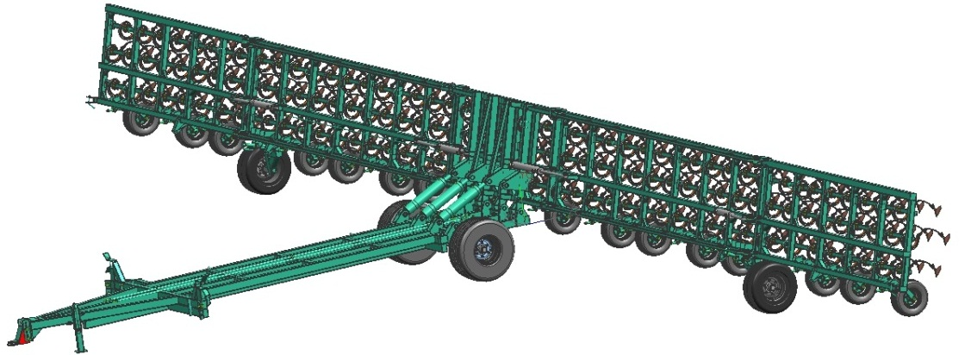
Рисунок 11 – Положение культиватора при развороте

4.8.5 Разворот культиватора производить на опорных колёсах и колёсах разворота.
4.9 При работе не допускайте забивание рабочих органов землей и растительными остатками.
4.10 Своевременно, не менее одного раза в смену, производите проверку затяжки резьбовых соединений и крепление рабочих органов.

5. Меры безопасности
5.1 К работе с культиватором допускаются трактористы, изучившие требования по технике безопасности, конструкцию агрегатов, меры безопасности соответствующие настоящему описанию и прошедшие инструктаж по технике безопасности на рабочем месте. Сборку культиватора производить при помощи подъемных устройств и исправного инструмента. Сборочно-монтажные работы следует производить в порядке описания, а также в соответствии с правилами и нормами при работе с грузоподъемными машинами. При погрузке (разгрузке) культиватора строповку производите за специально указанные места строповки.
5.2. При работе с культиватором запрещается:
- выполнять развороты и движение задним ходом с заглублёнными рабочими органами;
- производить регулировку, техническое обслуживание культиватора при работающем двигателе трактора;
- находиться ближе 10 метров от культиватора во время работы;
- превышать транспортную скорость по дорогам с твёрдым покрытием более 15 км/ч, по ухабистым дорогам более 5 км/час;
- производить крутые повороты в людных местах и населенных пунктах;
- нахождение посторонних лиц на культиваторе;
- транспортировать культиватор без включенных фанарей в ночное время;
5.3 При работе с культиватором, а также проведении регулировки, технического обслуживания и ремонта, соблюдайте правила пожарной безопасности.
5.4 Категорически воспрещается использовать культиватор в целях, отличных от целей, четко указанных в данном руководстве.
5.5 Соблюдайте предусмотренные правила транспортировки и правила дорожного движения.

6. Техническое обслуживание.
Бесперебойная эксплуатация культиватора зависит от своевременного проведения технического обслуживания. Эксплуатация культиватора без проведения работ по техническому обслуживанию запрещена.
Выполняется ежесменное техническое обслуживание (ЕТО) – через 8-10 часов работы (продолжительность обслуживания 0,2ч).
Таблица 2 – Работы, выполняемые при техническом обслуживании
Содержание работ и методика их проведения | Технические требования |  | Приборы, инструменты, приспособления и материалы для работ
1 | 2 |  | 3
6.1.1Ежесменное техническое обслуживание (ЕТО)
1 Очистить культиватор от пыли, грязи консервационной смазки и просушить |  | Наличие загрязнений не допускается | Ветошь, нефрас С50/170 ГОСТ 8505
2 Проверить комплектность |  |  | Визуальный осмотр
3 Осмотреть культиватор на предмет обнаружения механических повреждений |  | Наличие повреждений не допускается | Визуальный осмотр
4 Проверить визуально износ рабочих органов культиватора, при большом износе замените |  |  | Визуальный осмотр
5 Проверить надежность крепления рабочих органов и основных узлов, при необходимости, произвести подтяжку резьбовых соединений  6 Проверить на герметичность гидросистему. Обнаруженные течи устранить  7 Проверить вращение катков. Смазать подшипниковые узлы.  8 Проверить давление в шинах колёс:  - ходовых (400/60-15.5 14PR)  - копирующих (20.5х8,0-10 10PR) |  | Резьбовые соединения должны быть затянуты  Подтекание масла не допускается  Вращение должно быть плавным, без заеданий  Максимальное давление  0,35 МПа  0,55 МПа | Комплект инструмента трактора  Визуальный осмотр  Комплект инструмента трактора  Визуальный осмотр  Комплект инструмента трактора  Манометр шинный
6.1.2 Техническое обслуживание при кратковременном хранении
1 Выполнить все работы перечисленные в п. 6.1.1
2 Доставить культиватор на закрепленное место хранения
3 Смазать антикоррозийной смазкой резьбовые части, поверхности рабочих органов, штоки гидроцилиндров |  |  | Смазка ПВК ГОСТ 19537 или солидол С ГОСТ 4366,  ветошь обтирочная
1 |  | 2 | 3
6.1.3 Техническое обслуживание при длительном хранении
6.1.3.1 При подготовке к хранению
1 Выполнить все работы перечисленные в п. 6.1.1, 6.1.2
2 Восстановить поврежденную окраску
3 Снять с культиватора рукава высокого давления, очистить от пыли, грязи, масла, просушить. Рукава покрыть пудрой алюминиевой, поместить на место хранения |  | Рабочая жидкость из рукавов должна быть слита , влага, пыль не должна попадать внутрь. | Уайт-спирит ГОСТ3134, пленка полиэтиленовая ГОСТ 10354, пудра алюминиевая, ГОСТ 5494, ветошь, инструмент, прилагаемый к трактору.
4 Демонтировать колеса. Шины с камерами в сборе с ободьями очистить от пыли, грязи, масла, просушить, покрыть алюминиевой пудрой, снизить давление. |  | Давление в шинах должно быть снижено на 70% от нормального | Инструмент, прилагаемый к трактору, манометр шинный, алюминиевая пудра.
5 Снять с культиватора гидроцилиндры, очистить от загрязнений, выдвинуть штоки, выступающие части смазать, отверстия закрыть заглушками |  | Рабочая жидкость должна быть слита, влага, пыль не должны попадать внутрь. | Уайт-спирит ГОСТ-3134-78,солидол ГОСТ 4366, ГОСТ-1033.
6.1.3.2 В период хранения
1 Проверить правильность установки культиватора |  | Не допускается отсутствие защитной смазки, нарушение целостности окраски, наличие коррозии | Визуальный осмотр
2 Проверить комплектность |  |  | Визуальный осмотр
3 Проверить состояние антикоррозийного покрытия |  |  | Визуальный осмотр
6.1.3.3 При снятии с хранения
1 Удалить консервационную смазку  2 Произвести сборку и настройку культиватора согласно п.4 |  |  | СМС «Лобомид 203»  ТУ 38-10738-80,  ветошь обтирочная  Инструмент, прилагаемый к трактору

7 Комплект поставки

7.1 Культиватор КПМ-20/22/24 должен поставляться потребителю в комплекте согласно таблице 3.
Таблица 3 – Комплект поставки культиватора потребителю
Обозначение | Наименование | Кол - во | Обозначение упаковочного места | Примеча-ние
КПМ-24  КПМ-22  КПМ-20 | Культиватор для сплошной обработки почвы прицепной КПМ-__ | 1 | 1/2 | Без упаковки
КПМ 00.000РЭ | Документация  Руководство по эксплуатации (с гарантийным талоном) | 1 | 2/2 | Упакован в пакет из полиэтиле-новой плёнки ГОСТ 10354
7.2 В зависимости от условий транспортирования допускается поставка культиваторов в частично разобранном виде. При этом комплект поставки должен соответствовать комплектовочной ведомости, приложенной к руководству по эксплуатации.

8 Транспортирование и хранение
8.1 Транспортирование культиватора по железным дорогам, погрузка и крепление на подвижном составе производится в соответствии с требованиями "Правила перевозки грузов", "Транспорт", М., изд. 1983 г. и техническими условиями погрузки и крепления грузов, утвержденных Министерством путей сообщения.
8.2 Транспортирование культиватора может производиться автомобильным транспортом при условии обеспечения сохранности в соответствие с правилами перевозки грузов, действующими для этого вида транспорта.
8.3 Погрузку и выгрузку культиватора производите грузоподъемными средствами в соответствии с ГОСТ 12.3.002, ГОСТ 12.3.009.
8.4 Хранение осуществлять по ГОСТ 7751.
8.5 Культиватор устанавливайте на хранение в сухом месте в закрытом помещении или под навесом. Не храните вблизи искусственных удобрений.
8.6 Культиватор основательно почистите. Грязь притягивает влагу и приводит к образованию ржавчины.
8.7 После окончания сезона работ культиватор должен быть подготовлен к длительному хранению согласно пункту 6.1.3 и ГОСТ 7751 «Техника используема в сельском хозяйстве. Правила хранения».

9 Утилизация

9.1 Работы по утилизации необходимо проводить в местах, оснащенных соответствующими грузоподъемными механизмами, емкостями сбора отработанных масел и оснащенных средствами пожаротушения.
9.2 При разборке культиватора необходимо соблюдать требования инструкций по технике безопасности и меры безопасности согласно раздела 5 настоящего руководства по эксплуатации.

10 Гарантия изготовителя

10.1 Изготовитель гарантирует соответствие культиватора требованиям технических условий при соблюдении потребителем правил транспортирования, эксплуатации и хранения, установленных техническими условиями и руководством по эксплуатации.
10.2 Гарантийный срок эксплуатации - 24 месяца. Начало гарантийного срока исчисляется со дня ввода в эксплуатацию, но не позднее 12 месяцев, со дня получения культиватора потребителем.
10.3 Обязательства изготовителя в период гарантийного срока эксплуатации - в соответствии с Положением о гарантийном сроке эксплуатации сложной техники и оборудованием, утвержденного постановлением Совета Министров Республики Беларусь от 27.06 2008г. № 952.
10.4 Претензии по качеству предъявляются в соответствии с действующим законодательством Республики Беларусь. При поставке на экспорт - в соответствии с соглашением о порядке разрешения споров, связанных с осуществлением хозяйственной деятельности.

11. Свидетельство о приёмке

Культиватор для сплошной обработки почвы прицепной __________

____________________№___________________________

соответствует _____________________________________
(Наименование ТНПА)

и признан годным к эксплуатации.

Дата выпуска__________________

Штамп контролёра _______________________

ПРИЛОЖЕНИЕ А

Быстроизнашивающиеся узлы и детали
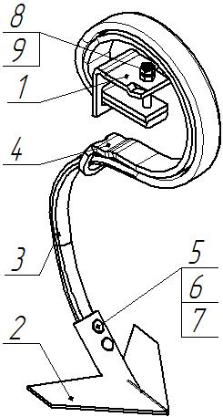
Рисунок 12 – КШЗ 00.050 Стойка с лапой
1 – АПТ 41.401 Прижим, 2 – КПМ 00.452 Лапа стрельчатая, 3 – КШЗ 00.454 Стойка, 4 – 300821 Подпружинник 42х10; 5 - Болт М10х45.88 ГОСТ 7786-81, 6 – Гайка М10.8 ГОСТ 5915-70, 7 – Шайба 10.65Г ГОСТ 6402-70, 8 – Болт М12х90.88 ГОСТ 7798-70, 9 – Гайка М12.8 ГОСТ 5915-70

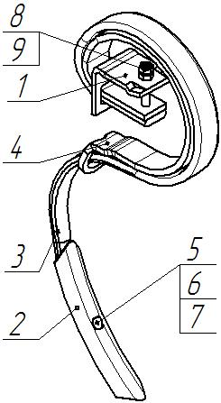
Рисунок 13 – КШЗ 00.050А Стойка
1 – АПТ 41.401 Прижим, 2 – КШЗ 00.451 Лапа, 3 – КШЗ 00.454 Стойка, 4 – 300821 Подпружинник 42х10; 5 - Болт М10х45.88 ГОСТ 7786-81, 6 – Гайка М10.8 ГОСТ 5915-70, 7 – Шайба 10.65Г ГОСТ 6402-70, 8 – Болт М12х90.88 ГОСТ 7798-70, 9 – Гайка М12.8 ГОСТ 5915-70
ПРИЛОЖЕНИЕ Б
Схема расстановки стоек
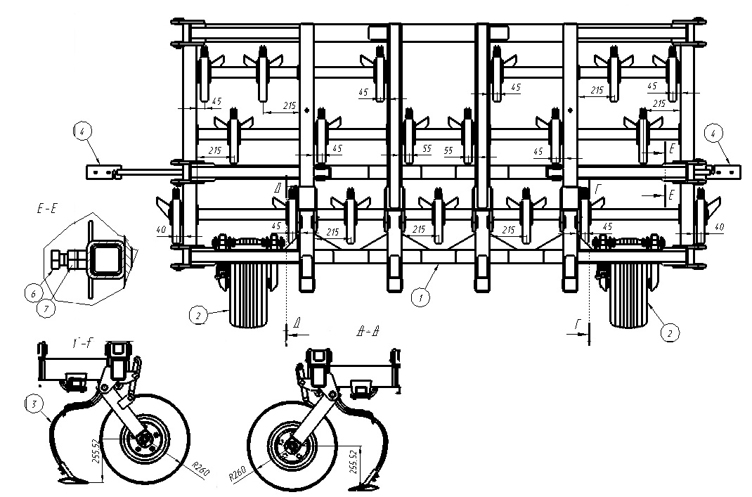
Рисунок 14 – Схема расстановки стоек центральной секции КПМ-20/22/24

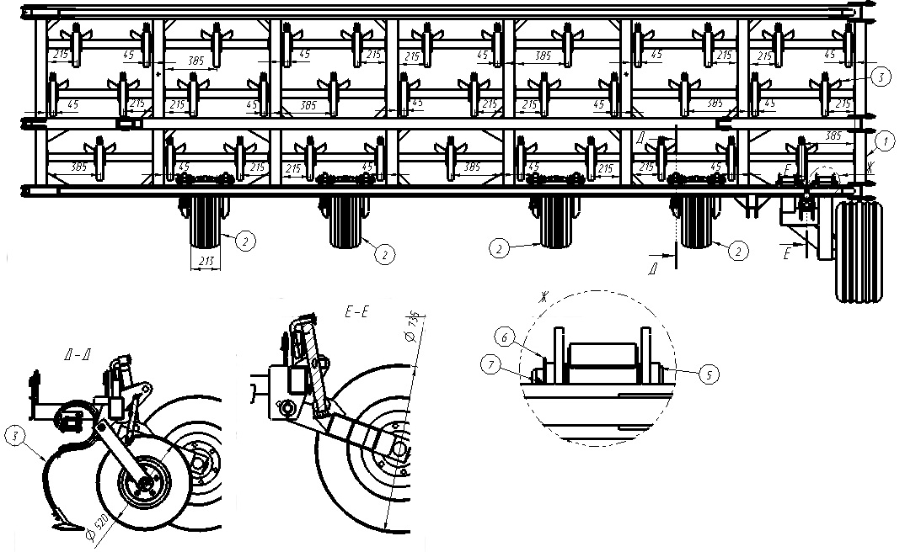
Рисунок 15 – Схема расстановки стоек левого крыла КПМ-20/22/24
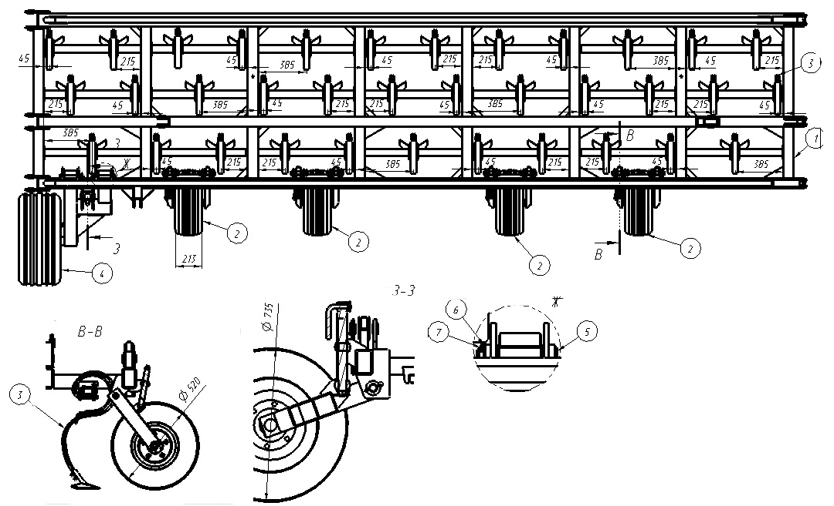

Рисунок 16 – Схема расстановки стоек правого крыла КПМ-20/22/24

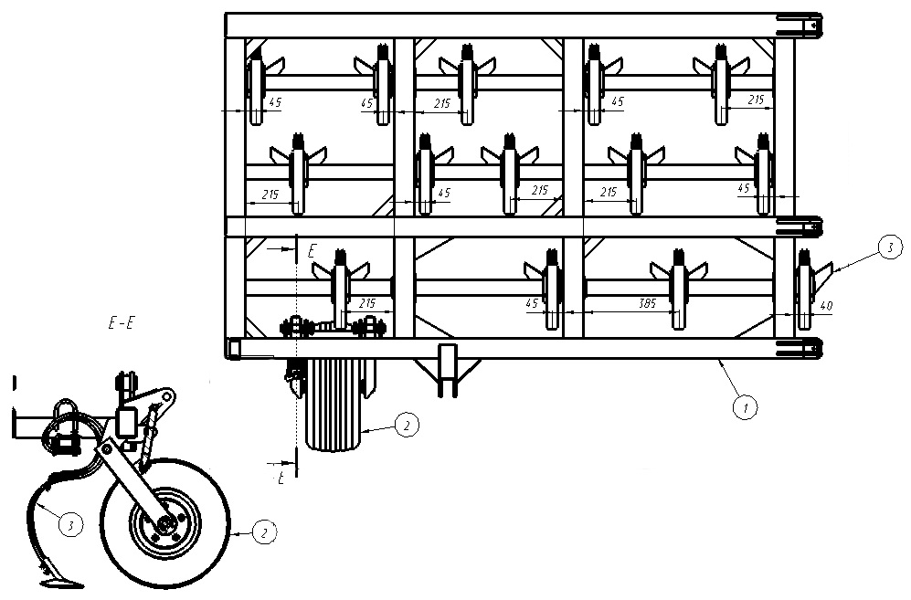
Рисунок 17 – Схема расстановки стоек правого открылка КПМ-20

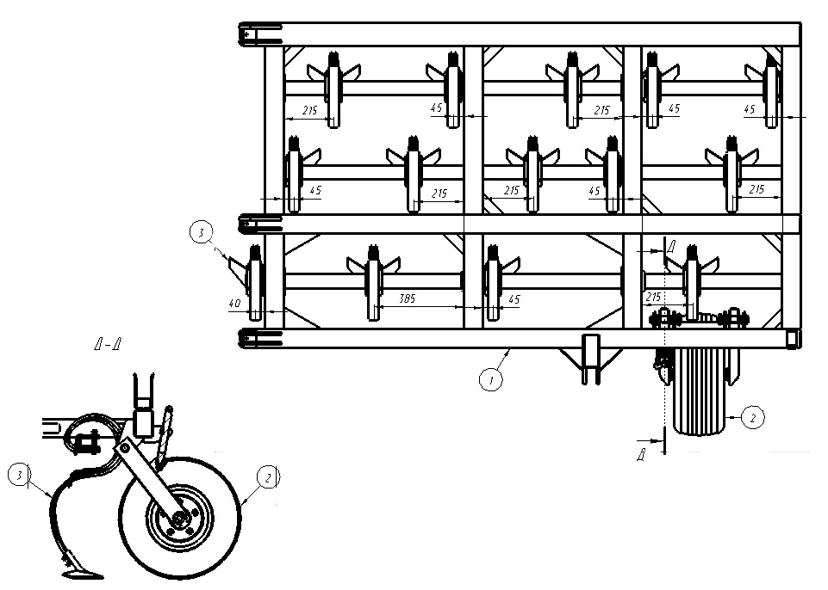
Рисунок 18 – Схема расстановки стоек левого открылка КПМ-20
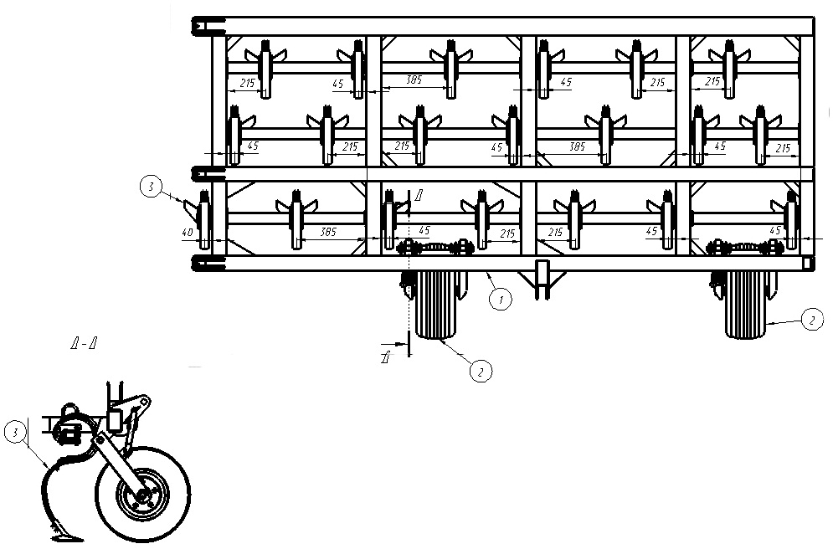
Рисунок 19 – Схема расстановки стоек левого открылка КПМ-22

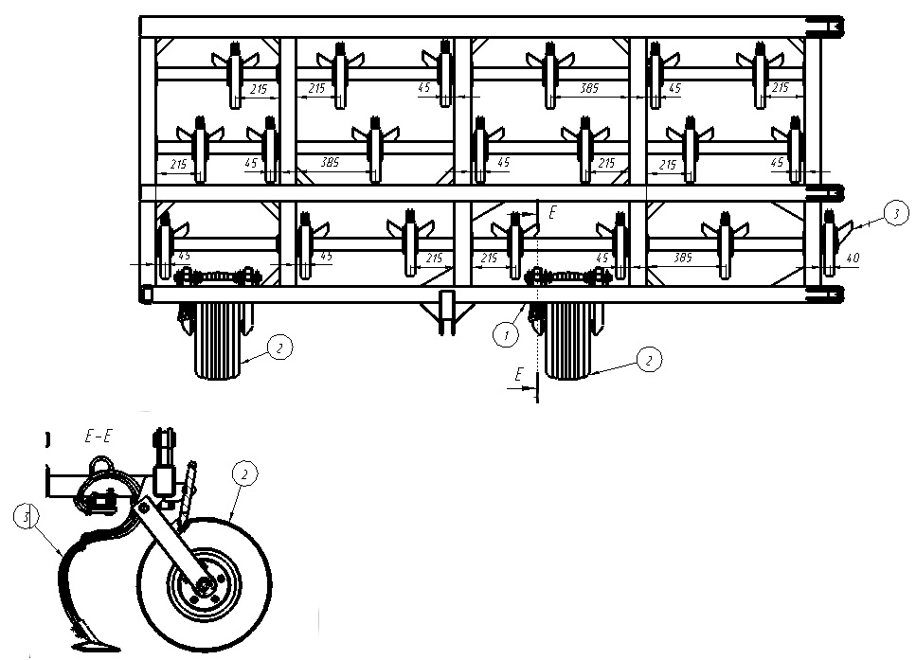
Рисунок 20 – Схема расстановки стоек правого открылка КПМ-22

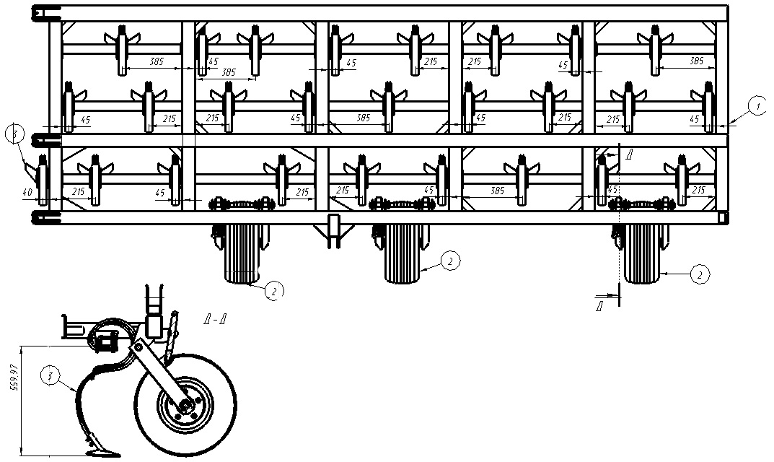
Рисунок 21 – Схема расстановки стоек левого открылка КПМ-24

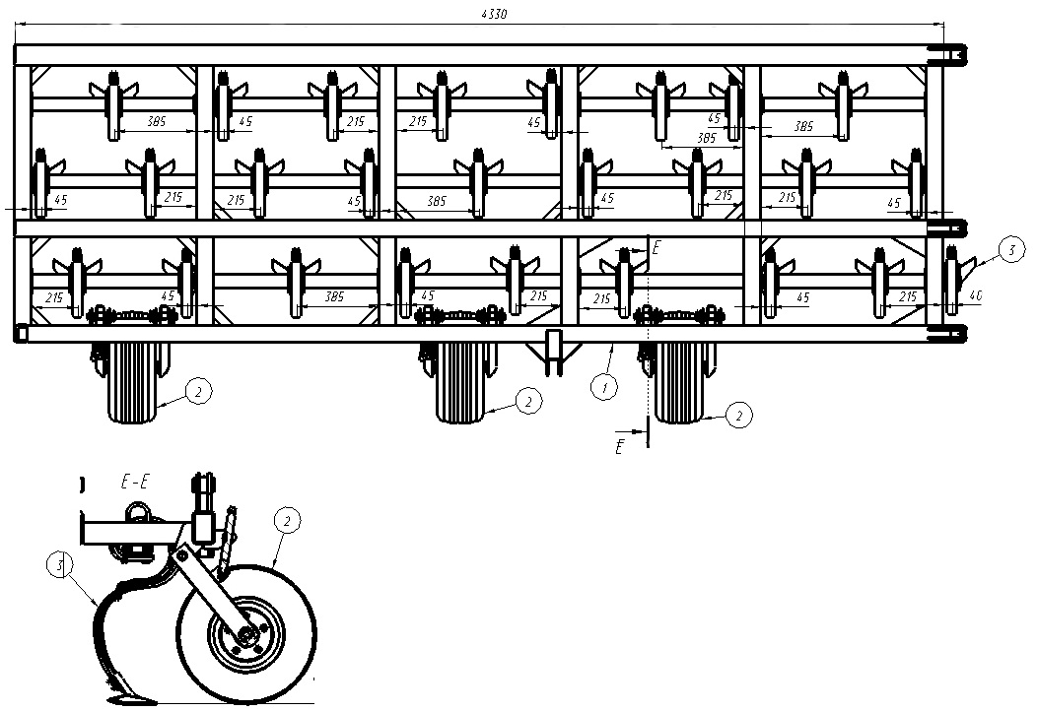
Рисунок 22 – Схема расстановки стоек правого открылка КПМ-24

ГАРАНТИЙНЫЙ ТАЛОН

1.Культиватор для сплошной обработки почвы прицепной _______

2._____________________
^{(Число, месяц, год выпуска)}
3._____________________
^{(заводской номер изделия)}
Изделие полностью соответствует чертежам, техническим условиям и стандартам.
ТУ BY 500021957.017-2007
Гарантируется исправность изделия в эксплуатации в течение 24 месяца со дня ввода в эксплуатацию. Начало гарантийного срока исчисляется со дня ввода изделия в эксплуатацию, но не позднее 12 месяцев со дня приобретения. Гарантия не распространяется на комплектующие (составные части), подлежащие периодической замене.

Начальник ОТК завода _______________
(подпись)
М.П.

1.______________________________________________________________
(дата получения изделия на складе предприятия - изготовителя)

________________ _______________
(Ф.И.О., должность) (подпись)

М.П.

2. _____________________________________________________________
(Дата продажи (поставки) изделия продавцом (поставщиком))
________________ _______________
(Ф.И.О., должность) (подпись)
_______________________________________________________________
(Дата продажи (поставки) изделия продавцом (поставщиком))
________________ _______________
(Ф.И.О., должность) (подпись)

3. _____________________________________________________________
(Дата ввода изделия в эксплуатацию)
_____________________ _______________
(Ф.И.О., должность) (подпись)

